Copacabana,

Señor(a)

SERGIO VERA R

C.C. 71665493

Celular: 3006525216

Dirección:

Correo: ESEVERA@UNE.NET.CO

Barrio: ZARZAL CURAZAO

Asunto: Respuesta a la solicitud con radicado municipal **N°13096** del **2023-12-04**

**CONCEPTO DE USO DEL SUELO:**

Conforme al Acuerdo Municipal N° 025 del 2000 “Por el Cual se adopta el Plan Básico de Ordenamiento Territorial para el Municipio de Copacabana” (P.B.O.T), el predio identificado con cedula catastral N°212-2-001-000-0012-00002-00000-00000 y matricula inmobiliaria N°012-4221 ubicado en ZARZAL CURAZAO con dirección LA PRADERA, posee la siguiente clasificación y uso del suelo:

**Principal:** Agrícola.

**Complementario:** Vivienda, institucional, forestal.

**Restringido:** Industria, pecuario

**Prohibido:** Minería.

**Clasificación:** Rural.

ARTÍCULO 123º. De las tipologías de usos del suelo. Se establecen las siguientes tipologías: 1.Uso residencial: Es la destinación que se da a zonas del suelo urbano para la ubicación de viviendas y de sus usos complementarios y compatibles con la vivienda. 2. Uso comercial: Se entiende como tal las actividades dedicadas a la compraventa, intercambio de mercancías, con fines de lucro económico, ubicadas en establecimientos y zonas del suelo urbano destinadas para tal fin. 3. Uso industrial: Se entiende como tal aquellas actividades que tiene por objeto el proceso de transformación de materias primas o el ensamblaje de diversos elementos para la obtención de artículos específicos de todo orden y que se realizan en zonas y edificaciones del suelo urbano y rural debidamente reglamentadas para tal fin. 4. Uso institucional y de servicios: Es aquel que corresponde a servicios administrativos, servicios públicos, de culto, educacionales, de salud, de seguridad, y de protección social. 5. Uso múltiple: Es aquel que corresponde la diversificación y mezcla de usos.  
  
ARTÍCULO 125°. De la clasificación de los usos del suelos. 1. Uso principal: Es la actividad señalada como predominante en una zona y que establece el carácter de la misma. 2. Uso complementario : Es toda actividad que contribuye al mejor funcionamiento de los usos o actividades designadas como principales con los cuales es compatible y por consiguiente puede funcionar en cualquier predio del sector sin afectar el uso o actividad principal. 3. Uso restringido: Es aquel que por razón de la magnitud de las instalaciones requeridas o por su impacto ambiental o urbanístico pueda afectar el uso principal en una zona, de modo que para su funcionamiento se han de observar restricciones o controles, tanto de índole físico como ambiental, con base en estudios que efectúe o exija a los interesados, la secretaria de planeación. 4. Uso prohibido: Son los que no están de acuerdo con la vocación predominante de la zona y generan efectos negativos no mitigables sobre los usos principales y complementarios.   
  
ARTÍCULO 77º. De los retiros a las quebradas y al río Aburra. Con el propósito de conservar los retiros de algunas fuentes de agua, tanto urbanas, suburbanas como rurales, se establecen las siguientes dimensiones de los retiros al Río Aburrá y a las quebradas, así: 1. Retiros al Río Aburrá:  
Sesenta (60) metros del borde superior de las placas del canal proyectado para el   
costado sur y cuarenta y cinco (45) metros del borde superior de las placas del   
canal proyectado para el costado Norte.  
2. Retiros a los nacimientos de las quebradas: Cien (100) metros de radio para los nacimientos en las zonas de los parques   
naturales del Arví, el Umbí, y la Popa  
3. Retiros a las quebradas con caudales mayores a 200 litros por segundo, como en la Chuscala, Piedras Blancas, y el Limonal, serán: Veinte (20) metros de retiros en los suelos urbanos y suburbanos y treinta (30) metros de retiros para el suelo rural  
4. Retiros a las quebradas con caudales entre 200 y 100 litros por segundo, en quebradas como los Escobar y la Tolda, así: Quince (15) metros en el suelo urbano, veinte (20) metros en el suelo suburbano, treinta (30) metros en el suelo rural, Cincuenta (100) metros de radio para las quebradas que nazcan en las zonas de los parques naturales con caudales como los citados  
5. Retiros a las quebradas con caudales menores a cien (100) litros por segundo: Diez (10) metros en el suelo urbano como en el suburbano, veinte (20) metros en el suelo rural.  
Nota: Los retiros serán medidos a partir de la cota máxima de inundación, previo el análisis técnico que la gestión administrativa amerite.  
  
**OBSERVACION:**

Polígono de la calamidad pública Ancón II contenido en la Resolución 787 de 2019, "POR LA CUAL SE ORDENA LA EVACUACIÓN INMEDIATA EN LA ZONA DECLARADA EN CALAMIDAD PÚBLICA ANCON NORTE" comprendía como se indica a continuación:

"Entre la zona sur iniciando por la estación de gasolina ZEUS en dirección oriental hasta el centro recreativo Comfama norte en su Zona 2, por este aguas abajo por el Río Aburrá hasta el caño conocido como La Clarita y por este aguas arriba hasta la vivienda la familia Ruiz, Cruza la troncal Norte Bello Hatillo en su ramal oriental, luego por la vía antigua que conducía a la verada Zarzal Curazao en sentido occidental hasta el ramal occidental de la doble calzada hasta el puente peatonal y por este en sentido oriente hasta encontrar nuevamente la doble calzada Bello Hatillo hasta la estación de gasolina Zeus punto de partida.

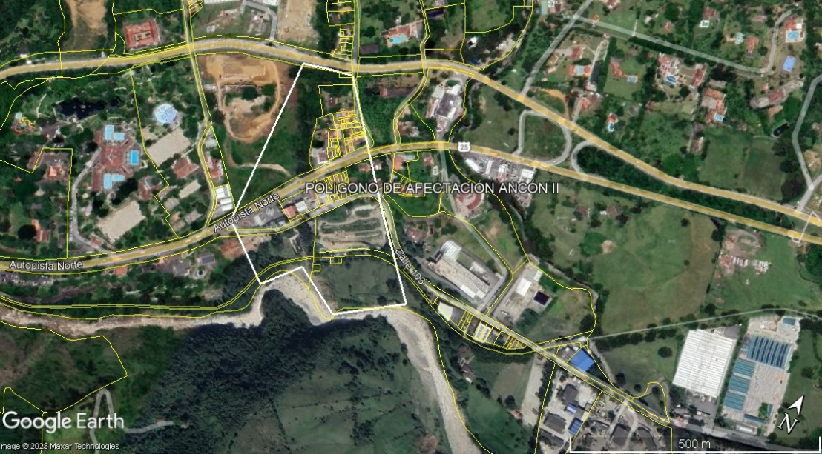

**EL PREDIO SOLICITADO SE ENCUENTRA EN ZONA DE ALTO RIESGO**

* Para adelantar cualquier tipo de edificación o intervención urbanística en dicho predio, deberá solicitar los respectivos permisos o licencia ante el Departamento Administrativo de Planeación Municipal, dando cumplimiento a los requisitos establecidos en la Ley 388 de 1997, Ley 810 de 2003, Ley 397 de 1997, Ley 1185 de 2008, Decreto reglamentario 833 de 2002 y Decreto 763 de 2009, Decreto 1469 de 2010, Decreto 1077 de 2015, Decreto 1203 de 2017, Acuerdo 025 de 2000 y en el Acuerdo 022 de 1993 so pena de la imposición de las sanciones establecidas en los mismos.
* Conforme al Decreto 1197 de 2016 *“Por el cual se reglamentan las disposiciones relativas a las licencias urbanísticas; al reconocimiento de edificaciones; a la función pública que desempeñan los curadores urbanos y se expiden otras disposiciones”*, en el ***Articulo 7.*** ***Otras actuaciones*.** El cual dice en su Numeral *3.* ***Concepto de uso del suelo****.* Es el dictamen escrito *(…).* ***La expedición de estos conceptos no otorga derechos ni obligaciones a su peticionario y no modifica los derechos conferidos mediante licencias que estén vigentes o que hayan sido ejecutadas.***
* El presente certificado, es de carácter intransferible y se expide solo por la razón social, Cedula / NIT, Dirección, Actividad Comercial, solicitante y/o Representante Legal referido.

**VIGENCIA:** Conforme al Acuerdo Municipal 040 de 2014 la vigencia es indefinida hasta el evento que haya cambio de dirección, razón social, actividad comercial y/o cambio de destinación de uso de suelo.

Cordialmente,

___________________________________

JAIDER ESTEBAN SALAZAR CARDONA.

Director - Departamento Administrativo de Planeación Municipal.